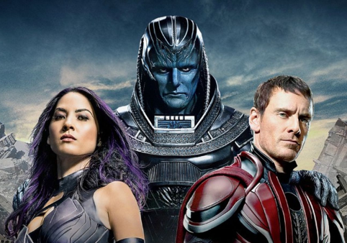
X-Men: Apokalypsa
(X-Men: Apocalypse)
Premiéra: 19. 5. 2016

20th Century Fox, USA, 2016
Réžia: Bryan Singer
Scenár: Simon Kinberg
Kamera: Newton Thomas Sigel
Hudba: John Ottman
Hrajú: James McAvoy, Michael Fassbender, Jennifer Lawrence, Oscar Isaac, Nicholas Hoult, Rose Byrne, Tye Sheridan, Sophie Turner, Olivia Munn

Najsilnejší prežijú
Na začiatku ľudskej civilizácie bol uctievaný ako boh. Apocalypsa (Oscar Isaac), prvý a najsilnejší z mutantov marvelovského sveta X-Menov, získal v ére prastarých civilizácií silu ostatných mutantov. Stal sa tak nesmrteľným a neporaziteľným. Teraz sa po tisícoch rokov prebudil a je hlboko rozčarovaný zo sveta, ktorý okolo seba nachádza. Nikto ho už neuctieva ako boha. Svetu a ľuďom už nevládnu len tí najsilnejší. Zem je znečistená, plná konfliktov, násilia a ľudia sa klaňajú falošným modlám.
Apokalypsa preto chce zničiť súčasnú civilizáciu, očistiť planétu a nastoliť nový svetový poriadok, ktorému chce vládnuť. K naplneniu tejto úlohy potrebuje nasledovníkov, jazdcov Apokalypsy. Preto získa na svoju stranu štvoricu mutantov vrátane sklamaného Magneta (Michael Fassbender).
Osud ľudstva visí na vlásku a tento vlások tvoria predovšetkým ďalší mutanti, študenti školy pre nadaných žiakov, vedení profesorom Charlesem Xavierem (James McAvoy). Táto skupina mutantov, označovaných ako X-Meni, je poslednou silou, ktorá sa môže účinne postaviť najsilnejšiemu mutantovi a jeho pomocníkom. Osud ľudstva závisí nielen na ich nadprirodzených schopnostiach, ale aj na ich vôli bojovať za jeho záchranu.
Réžie filmu sa rovnako ako pri veľmi úspešnej predchádzajúcej časti X-Men: Budúca minulosť ujal režisér Bryan Singer.

Prístupnosť: nevhodné pre deti do 12 rokov
Žáner: akčný / dobrodružný / fantasy
Verzia: anglicky so slovenskými titulkami (2D), český dabing (2D, 3D),
anglicky s českými titulkami (IMAX)
Stopáž: 143 min
Formát: 2D, 3D DCP a IMAX, zvuk 5.1 a 7.1
Monopol do: 19. 11. 2017

